台北國軍英雄館訂房相關資料
 | 台北國軍英雄館
地址 | - 臺北市中正區長沙街1段20號  - 交通資訊：捷運板南線及公車西門站下車即達  - 服務專線：(02)23319722#100、101  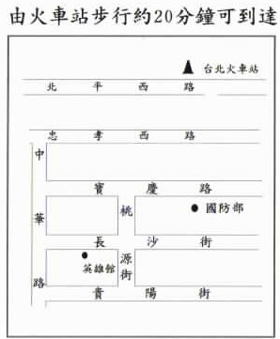
介紹 | 1.台北國軍英雄館位於臺北市中華路林蔭大道旁，交通便捷，電影街、百貨大樓…繁榮的西門商圈近在咫尺，血拼娛樂一應俱全，不論洽公、自助旅行、渡假休閒，是您首選地點。  2. 全館豪華、經典、團體套房計200餘間，可接待住宿人數600餘人，客房舒適溫馨，具有近賞總統府古蹟、遠眺101大樓絕佳視野，提供免費無限上網，並設有自助洗衣服務，另定期實施多項優惠活動，敬請惠顧光臨。  3.館內客服商店計有義美便利商店、南緯服飾、理髮部、金門特產店，住宿消費均享有折扣優惠。  訂房專線：（02）23319722＃100、101
網址 | fafaroc.org.tw
圖片 | 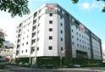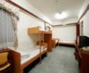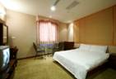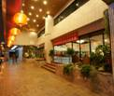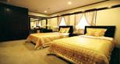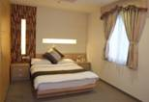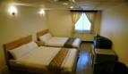
連絡電話 | （02）23319722＃100、101
連絡人email | 2010015@fafaroc.org.tw

台北國軍英雄館住宿清潔維護費價目表 99年9月1日起實施 本社（99）永義字第0680號函
房 型 | 貴賓房 | 豪華  套房 | 雅緻  套房 | 經典套房 | 溫馨  套房 | 親子  套房 | 標準套房 | 家庭  套房 | 經濟套房 | 團體（和式）  套 房
房 型 | 二大床 | 一雙  人床 | 一雙  人床 | 一雙人床 | 一雙  人床 | 一雙  ㄧ單  人床 | 二單人床 | 二 大 床 | 三至四  單人床 | 五至八單人床
定 價 | 5,000(間) | 2,500(間) | 2,000(間) | 1,800(間) | 1,700(間) | 2,200(間) | 1,700(間) | 2,900(間) | 600(床) | 400(床)
定 價 | 附 贈 早 餐 券 |  |  |  |  |  |  |  | 600(床) | 400(床)
與國防事務有 關 人員 | 3,800(間) | 1,900(間) | 1,700(間) | 1,500(間) | 1,400(間) | 1,900(間) | 1,400(間) | 2,600(間) | 500(床) | 350(床)
與國防事務有 關 人員 | 附 贈 早 餐 券 |  |  |  |  |  |  |  | 500(床) | 350(床)
榮 民 軍 榮 眷 | 2,800(間) | 1,700(間) | 1,500(間) | 1,400(間) | 1,300(間) | 1,800(間) | 1,300(間) | 2,400(間) | 400(床) | 300(床)
榮 民 軍 榮 眷 | 附 贈 早 餐 券 |  |  |  |  |  |  |  | 400(床) | 300(床)
房 型 | 貴賓房 | 經典客套房 | 將軍房 | 經典單人套房 | 上 校 房 |  | 校官房 |  | 尉士官房 | 士兵房
現役軍人 | 2,500(間) | 1,600(間) | 1,400(間) | 1,200(間) | 1,100(間) | 1,600(間) | 1,100(間) | 2,200(間) | 350(床) | 250(床)
現役軍人 | 附 贈 早 餐 券 |  |  |  |  |  |  |  | 350(床) | 250(床)
備 註 | 一、二人套房（不含團體套房）均附贈早餐券、全館無限上網。  二、團體套房早餐如需用餐，請逕洽餐廳辦理（館內分機：111）。  三、春節期間另以公告價收費（所有優待身份、價格及優待措施均不適用）。

表單的頂端

